1.1、商品信息维护 2
1.1.1、新增商品 2
1.1.2、商品信息的修改 3
1.1.3、商品删除 4
1.2、配件管理 5
1.2.1、配件新增 5
1.2.2、配件修改 5
1.2.3、配件删除 6
1.3、商品报价 6
1.3.1、新增商品报价（商品只有更新了最新报价才能参与竞价） 6
1.3.2、商品报价修改 8
1.3.3、商品报价删除 9
1.4供应商网上竞价 9
1.4.1供应商竞价报名 9
1.4.2网上竞价 10
1.5合同与验收报告备案 12
1.5.1合同备案 12
1.5.1.1新增合同备案（编辑） 12
1.6验收报告备案 14
1.7评价采购单位 14
1.7.1评价采购单位 14

前言：采购单位进入系统需首先完善单位的基本信息，其中主要说明一下供应商类别：选择供应商类别中的商品信息，代表单位又能力提供所选择的大类商品，系统根据供应商完善的供应商类别信息，参与商品库的维护，和商品竞价；每次修改基本信息后需提交中心审核，中心审核通过后才能正常的进行网上竞价活动。
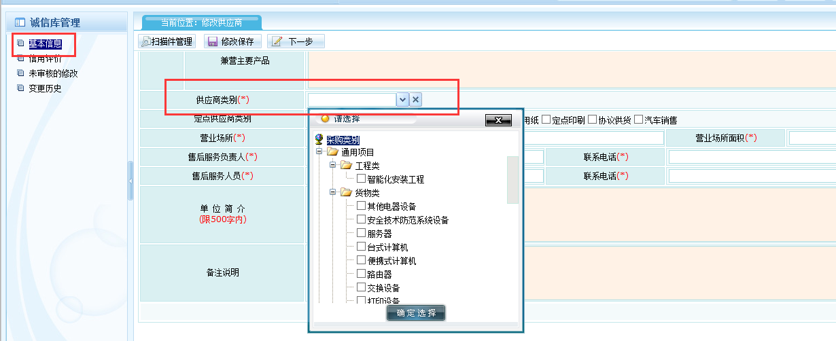

1.1、商品信息维护

1.1.1、新增商品
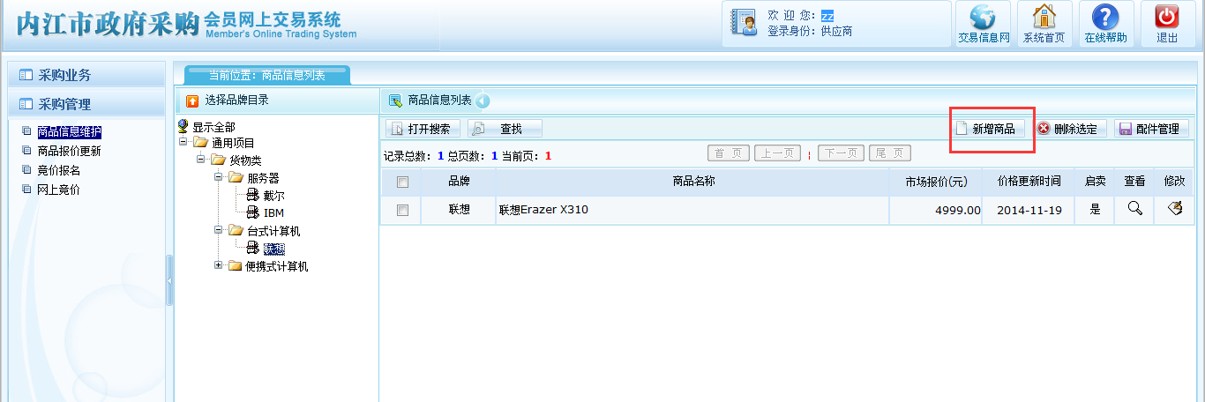
选择商品品目的具体的品牌，然后点击右上角的新增按钮，进入商品信息维护页面
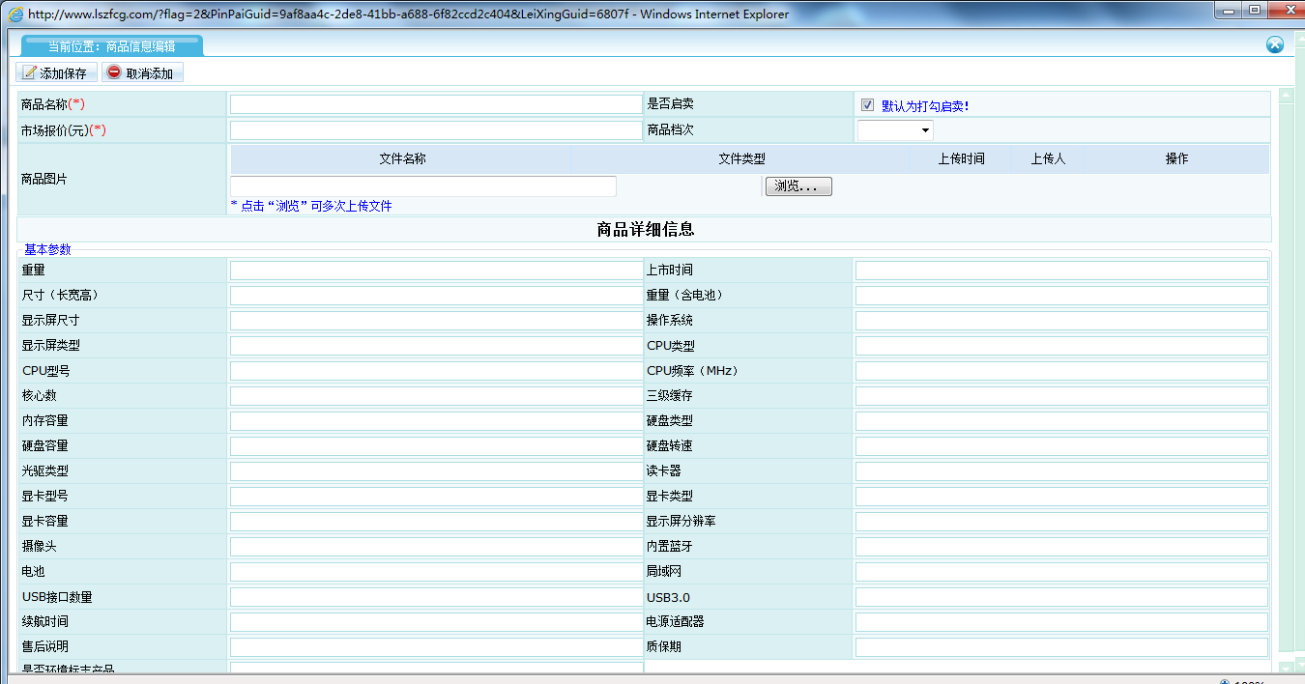

填写商品信息，点击上传商品图片，完善基本参数的录入。
基本信息录入完毕点击，完成商品信息维护

1.1.2、商品信息的修改
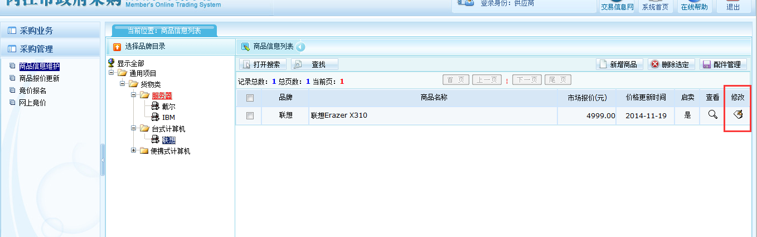
点击按钮进入修改页面
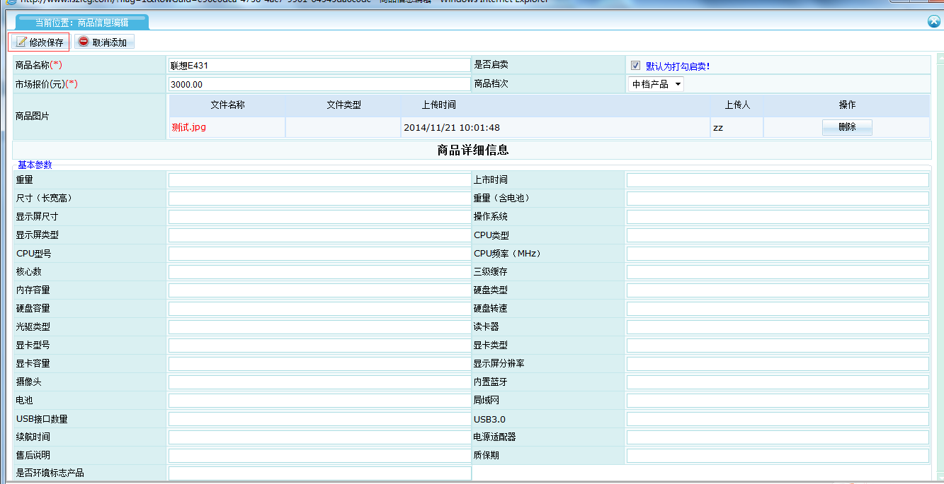
修改完成点击，修改完毕。

1.1.3、商品删除
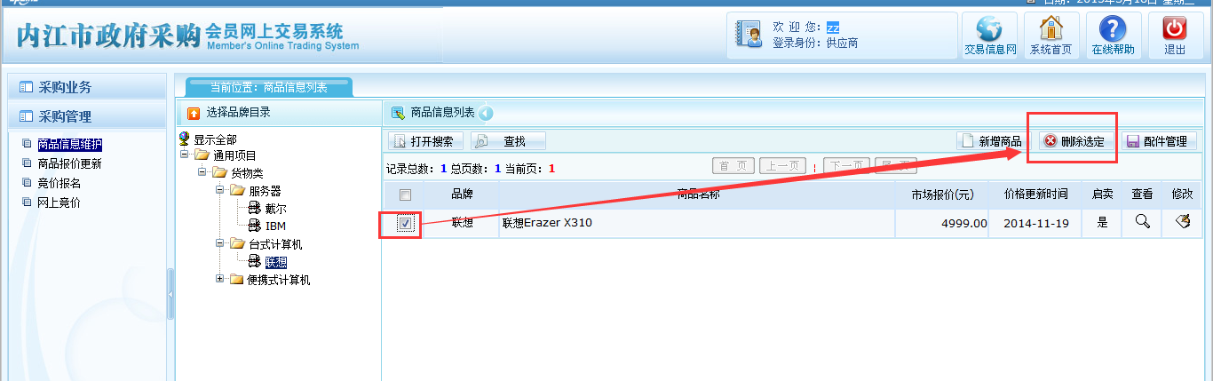
勾选对应商品，点击
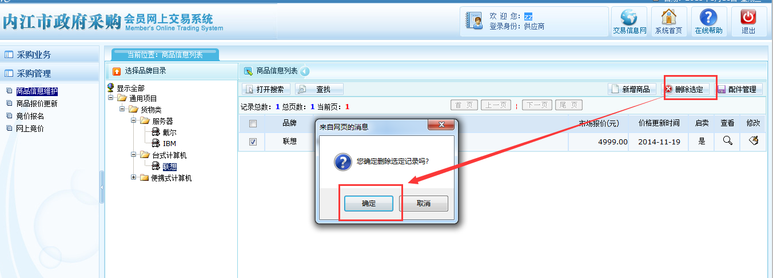
完成商品的删除

1.2、配件管理

1.2.1、配件新增
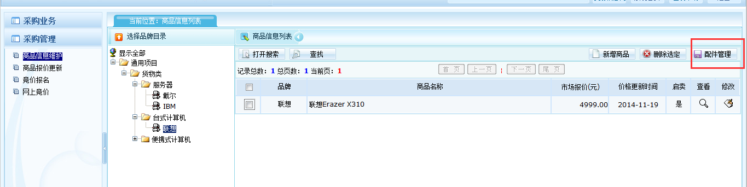
选择到具体的商品品牌信息点击右上角的进入配件管理页面
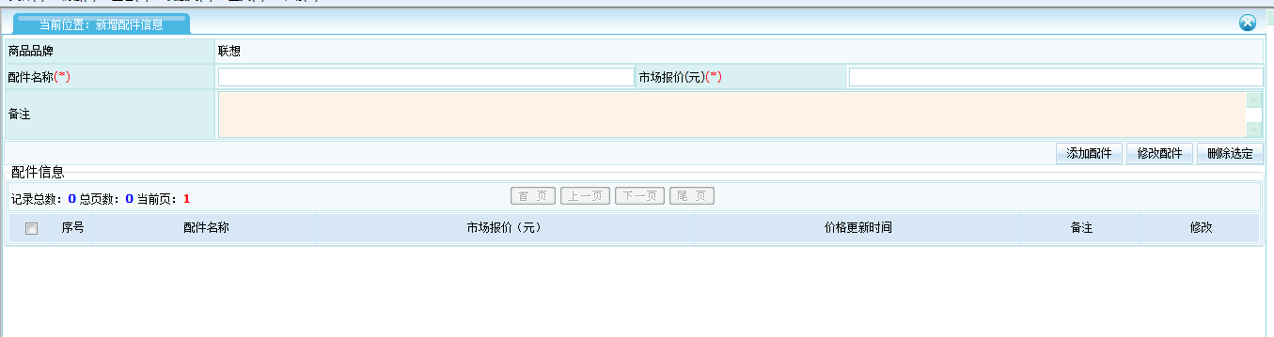
填写配件名称和市场报价，点击，完成新增。

1.2.2、配件修改
点击“配件管理”，进入配件管理页面
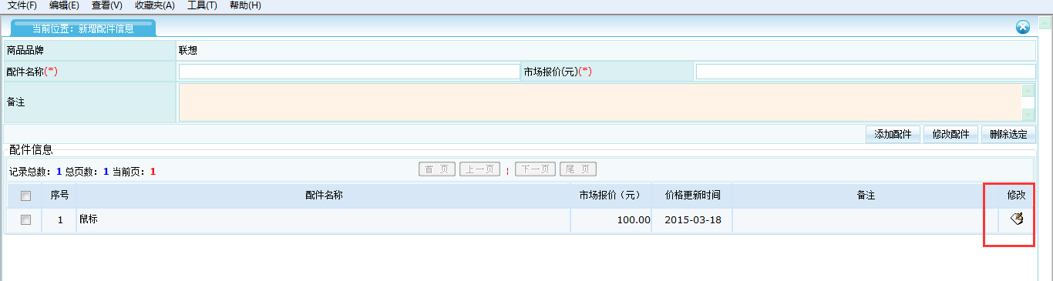
然后点击按钮，
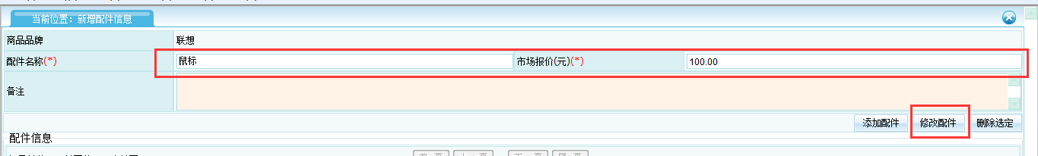
修改完毕点击按钮，完成配件的修改

1.2.3、配件删除
点击“配件管理”按钮进入配件管理页面。
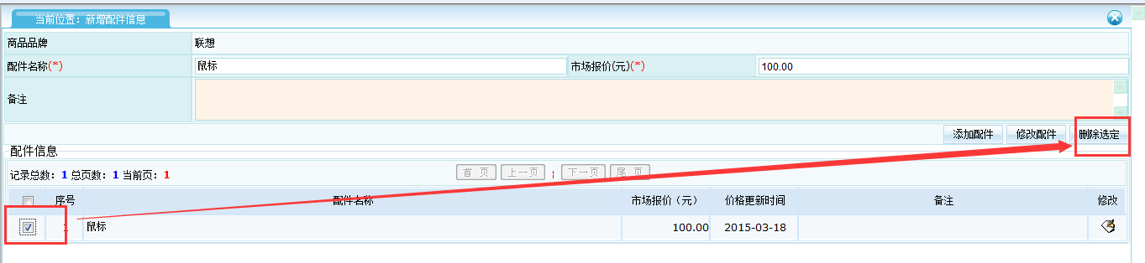
勾选对应配件，点击按钮，完成配件的删除。

1.3、商品报价

1.3.1、新增商品报价（商品只有更新了最新报价才能参与竞价）
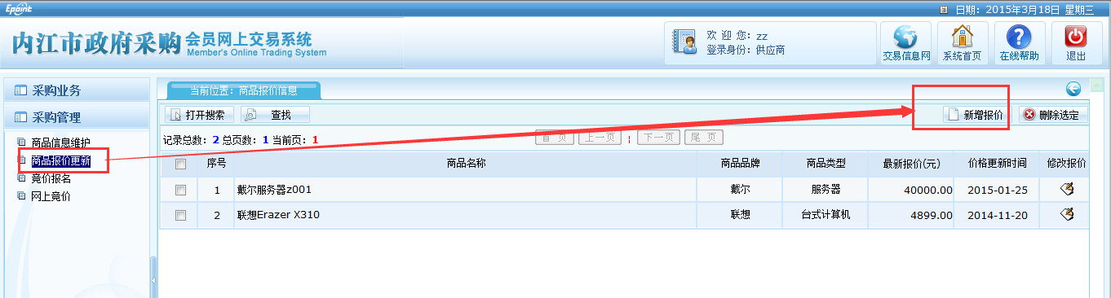
点击按钮，进入新增页面
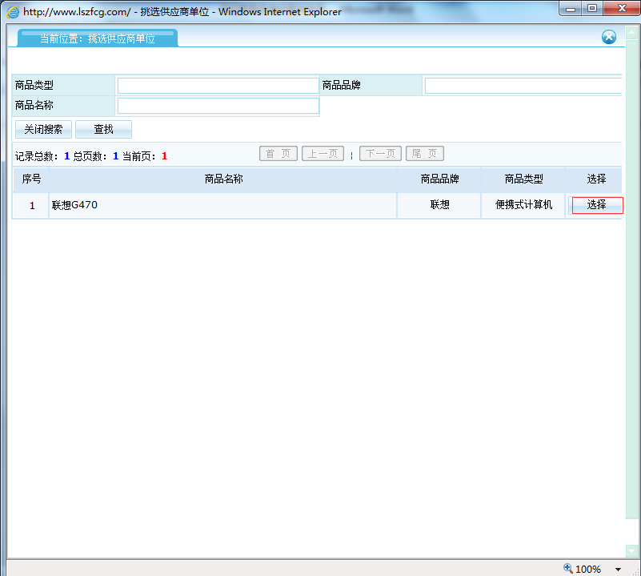
选择对应商品进入价格录入界面
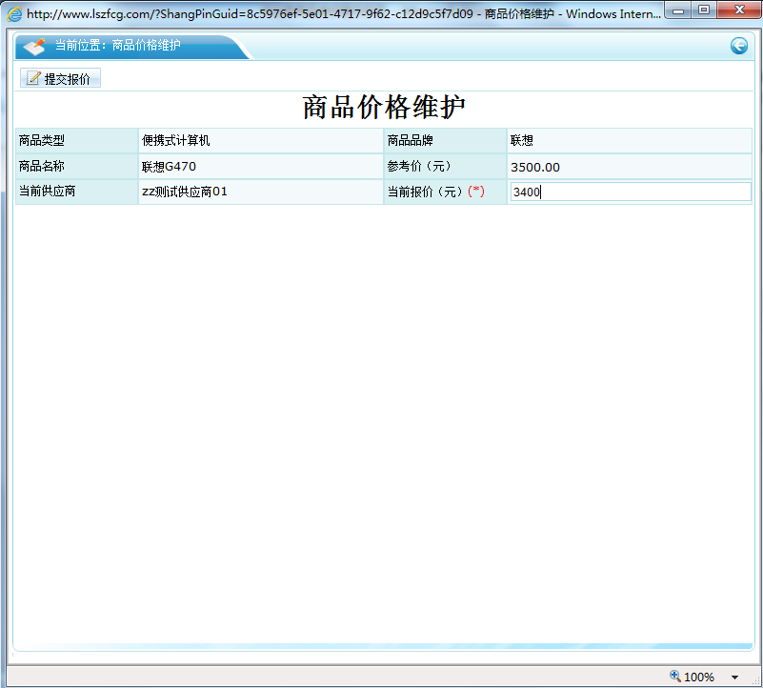
完成价格录入，点击，完成新增商品报价。

1.3.2、商品报价修改
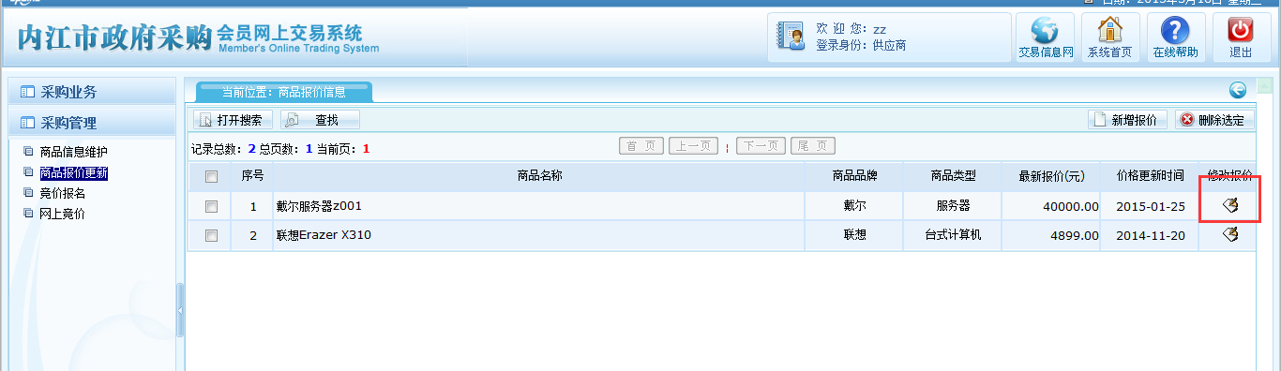
点击按钮，进入价格修改页面
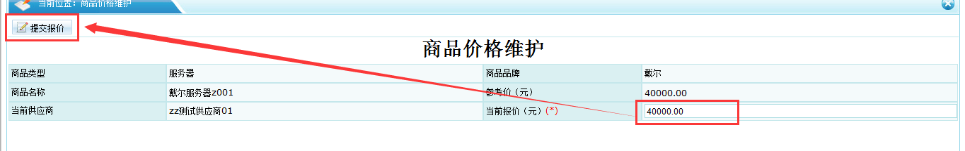
修改当前报价，完成后点击，完成商品报价修改。

1.3.3、商品报价删除
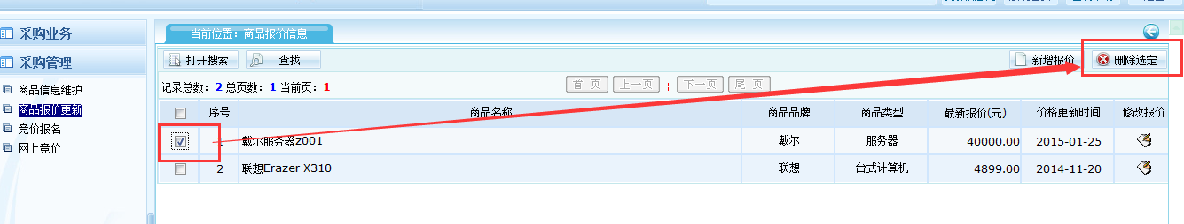
勾选对应商品，点击按钮，完成商品报价的删除工作。

1.4供应商网上竞价

1.4.1供应商竞价报名
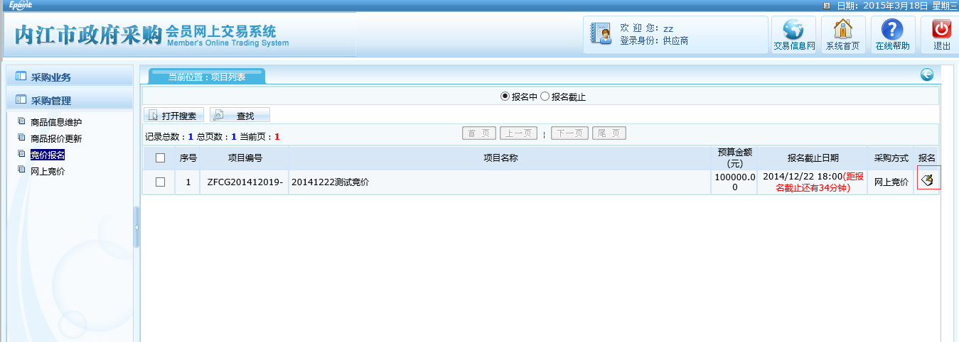
供应商点击报名按钮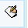进入竞价报名信息录入页面
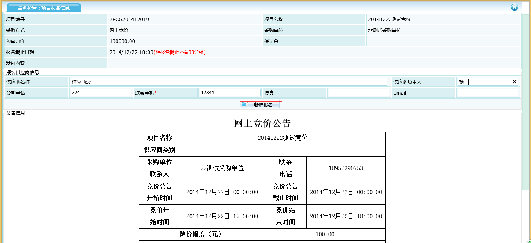
点击，完成竞价报名。

1.4.2网上竞价
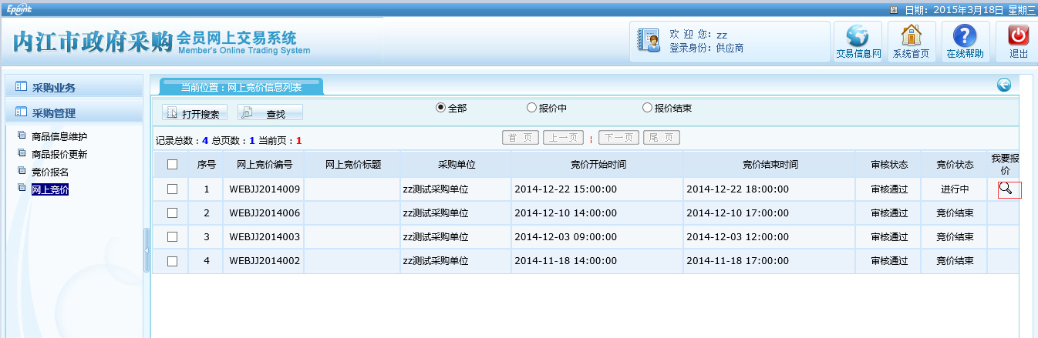
供应商点击我要报价按钮，进入报价须知页面
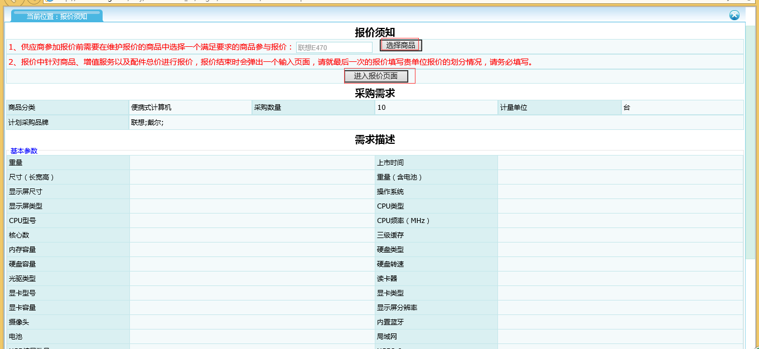
点击按钮，再点击进入报价页面
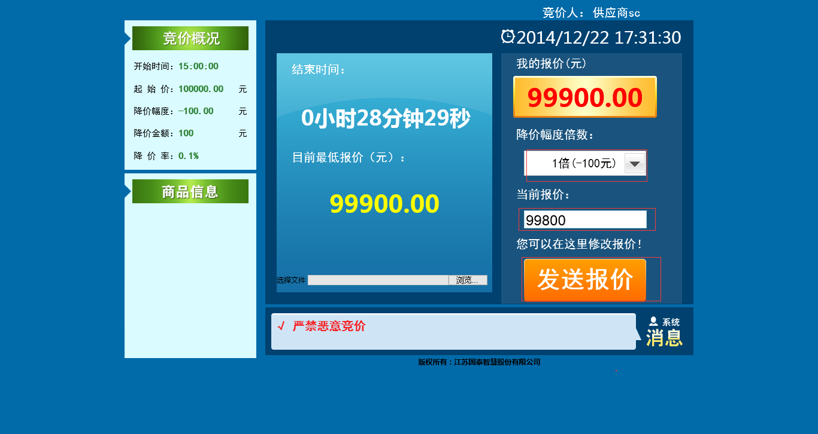
可以选择降幅倍数也可以手动输入报价，点击按钮进行报价
报价时间截止填写最终报价，如有增值服务和配件则需把总价分开报价
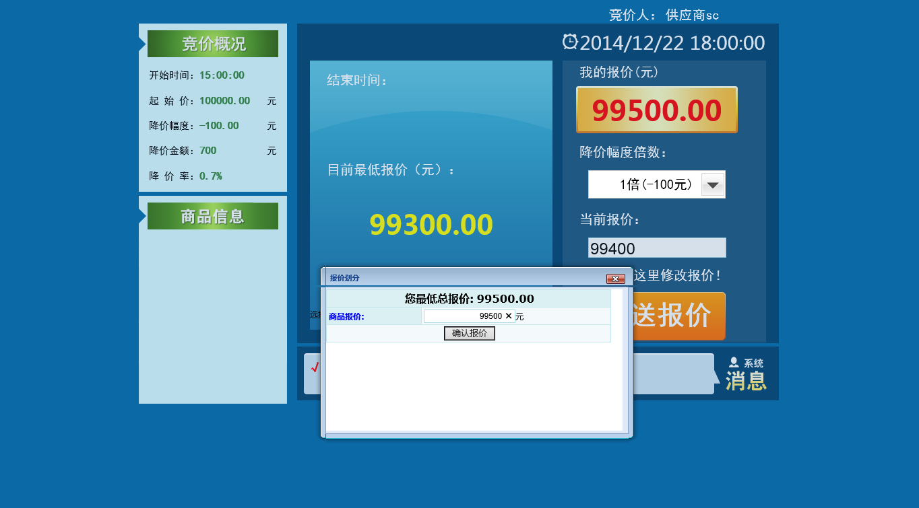

1.5合同与验收报告备案

1.5.1合同备案

1.5.1.1新增合同备案（编辑）
采购单位新增合同备案后在未发起供应商审核加盖公章之前，供应商和采购单位都可以对新增的合同进行编辑，供应商点击“编辑”如下图
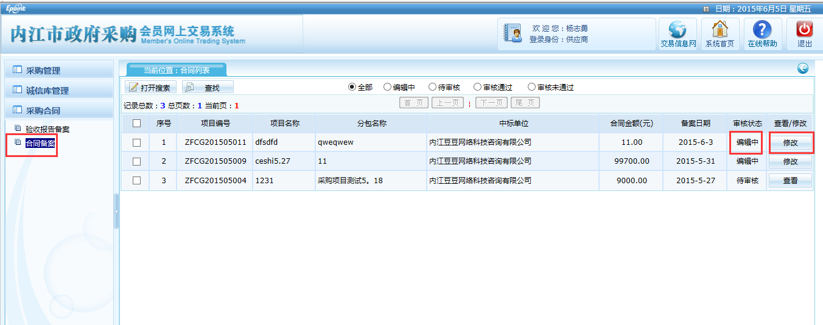
点击“点击操作”，出现word在线编辑框如下图： （如果出现空白页面，或提示报错之类的信息，查看下面的文档对电脑进行必要的配置）
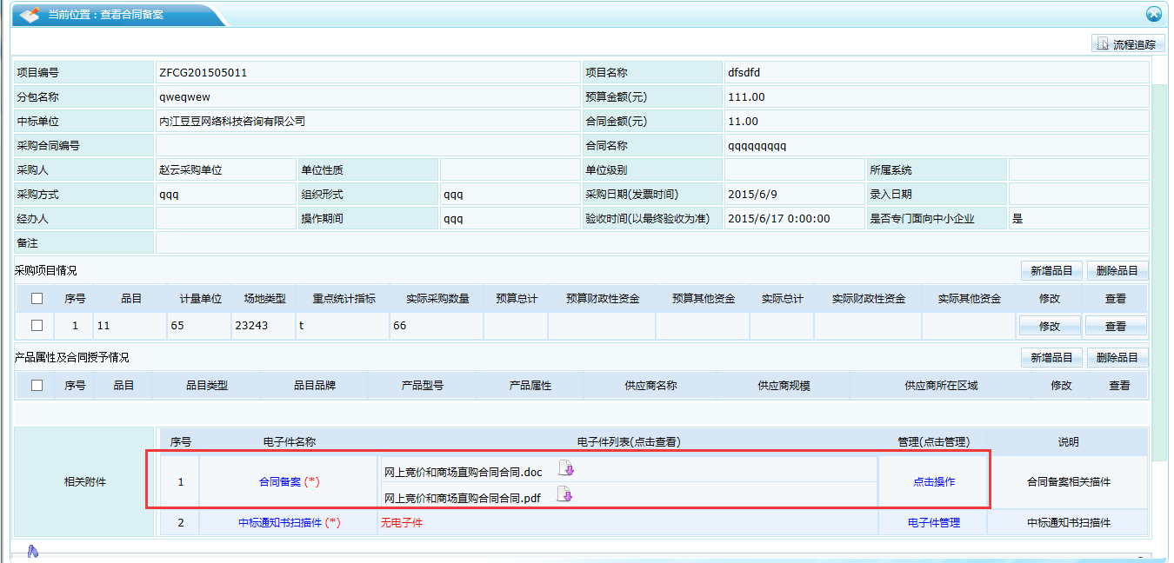
点击“点击操作”进入合同备案的word文档编辑页面，如下图，做必要的操作说明
- 上传原稿：如合同文档存在有误，采购单位可以先下制作合同文档成品，上传原稿即可
- 保存文件：对当前word文档编辑后的保存操作；
- 清稿并加盖印章：word文档所有信息，包括采购单位和供应商信息编辑完成后点击“清稿并加盖印章”生成一份pdf文档
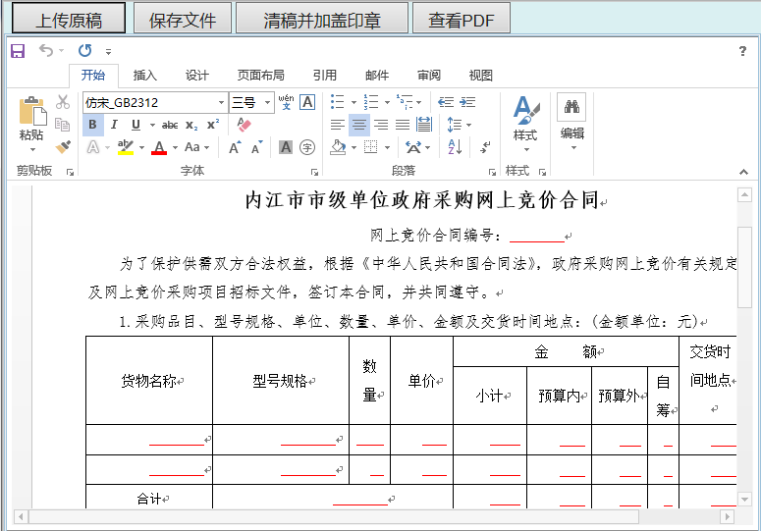
供应商对合同编辑完成后通知采购单位核查合同是否正确无误，确认无误后采购单位即可在pdf文档里面加盖自己单位的公章，提交给供应商确认加盖公章，双方公章加盖完毕后，合同备案流程完毕，合同备案最后抄送一份到财政局知晓，但财政局方面不审核合同备案，；
审核流程加盖公章操作如下图：进入页面点击合同pdf文档；
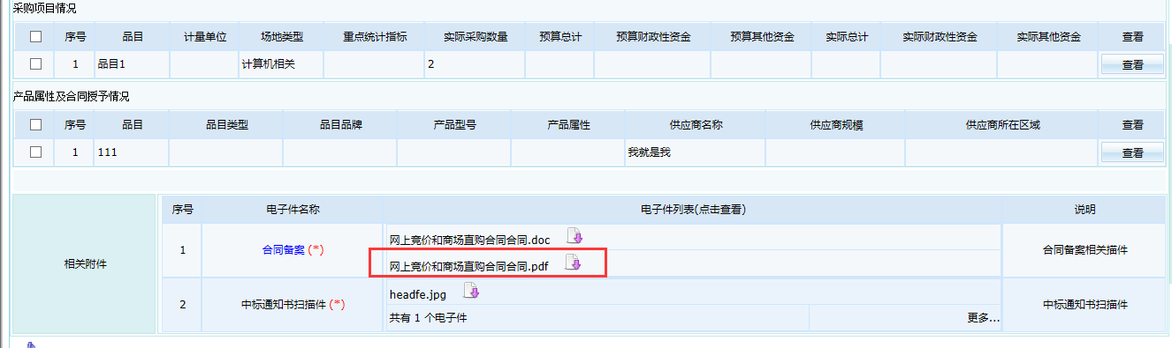 点击pdf文档后进入如下页面：确认合同中哦pdf文档信息完整正确，点击上方的“签章”吧单位公章盖到单位对应位置然后点击（签章提交）即可，合同签章完成后抄送给财政局知晓（财政局方不审核）
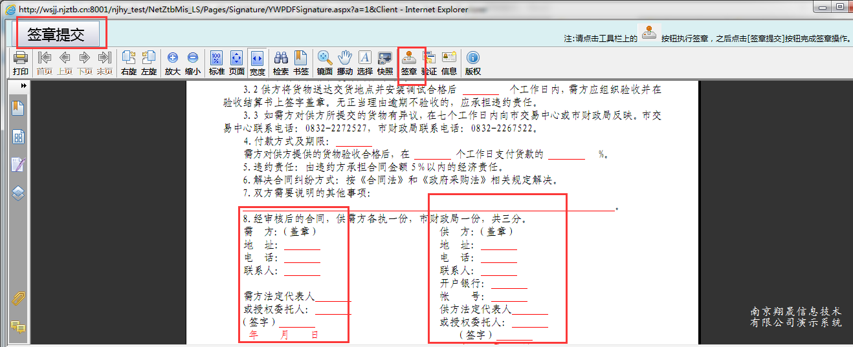

1.6验收报告备案
验收报告备案的流程和合同备案完全一致，采购单位和供应商也需要对合同备案进行必要的word编辑然后生成pdf文档，双方加盖单位公章走流程；

1.7评价采购单位

1.7.1评价采购单位
在采购单位为评价列表信息选择一条点击右边的操作，如下图所示，进入采购单位评价信息填写页面
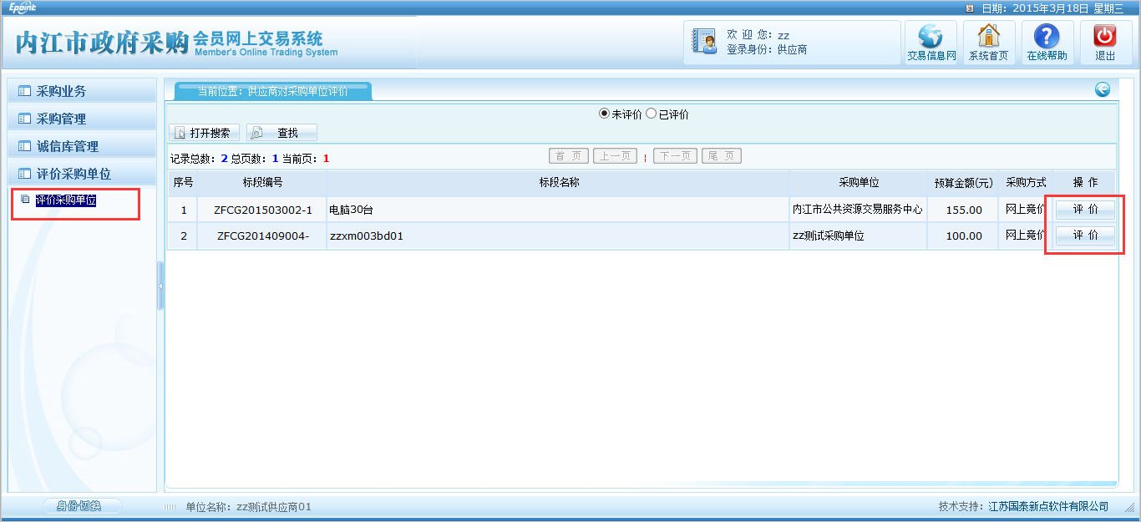

填写必要的评价信息，满意或不满意，并选择不满意的原因或则在备注中说明满意或不满意的情况，提交及完成评价。
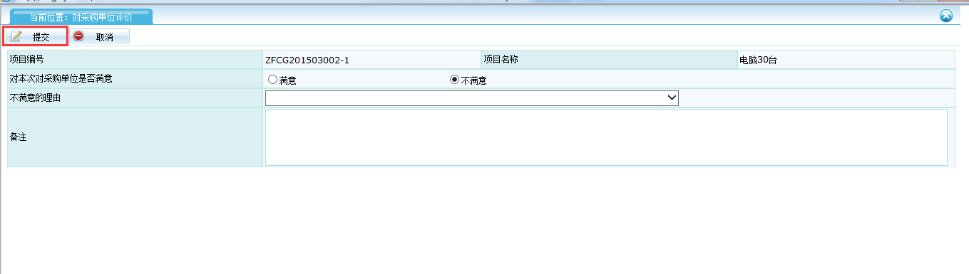
选择以评价选项可查看所有本供应商已经评价过的采购单位的信息，点击列表信息后面的即可查看详细的评价信息。
